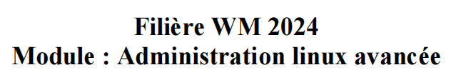

****RAPPORT D’Adminstration linux avancé****

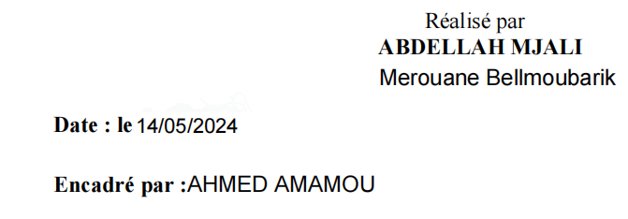

**Le fonctionnement d'un serveur de messagerie utilisant Postfix**

**Sommaire:**

keywords

le processus d'installation d'un serveur phpMyAdmin avec Apache et MySQL, et de configuration d'un script PHP pour

afficher des données à partir d'une base de données, suivez les étapes ci-dessous. Ce résumé inclut la création d'une table user avec les colonnes nom et age, ainsi que la configuration d'un script PHP pour afficher ces données. Le serveur sera accessible via une adresse IP locale (192.168.1.1) mappée à l'URL eidia.uemf.

* Installation de phpMyAdmin
* Configuration d'Apache et MySQL
* Création de script PHP
* Affichage de données de base de
* données
* Table user
* Colonnes nom et age
* Adresse IP locale (192.168.1.1)
* URL mappée (eidia.uemf)
* LAMP (Linux, Apache, MySQL, PHP)
* Insertion de données dans MySQL
* Extraction et affichage de données
* Gestion de base de données avec
* phpMyAdmin
* Configuration DNS pour URL
* personnalisée
* Environnement de développement
* Serveur web

### **Gestion et Configuration du DNS sur un Système Linux**

Le système de noms de domaine (DNS) joue un rôle crucial dans la gestion de la résolution des noms sur les réseaux informatiques. La configuration du DNS sur un système Linux peut être visualisée et gérée à travers le fichier **/etc/resolv.conf**. Ce fichier est essentiel pour connecter les clients locaux au résolveur DNS interne, particulièrement dans des environnements gérés par **systemd**, comme illustré dans le screenshot suivant :

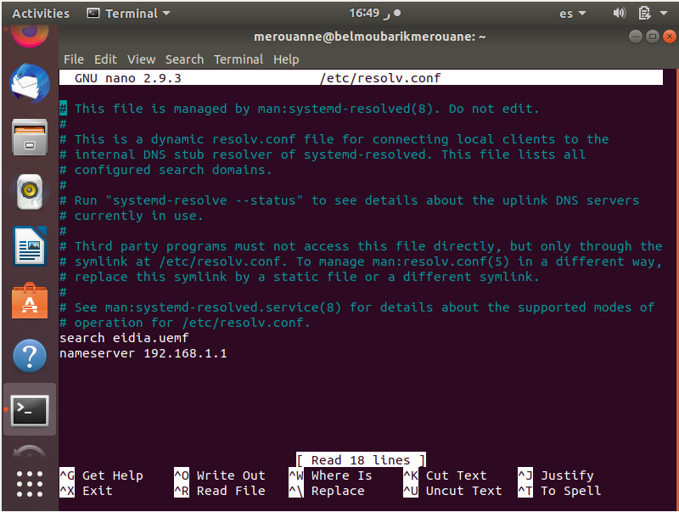

****Gestion du fichier :****

**This file is managed by man:systemd-resolved(8). Do not edit.** : Cette ligne avertit que le fichier est géré par le daemon **systemd-resolved** et qu'il ne doit pas être modifié directement, car les modifications peuvent être écrasées.

****Rôle du fichier :****

**This is a dynamic resolv.conf file for connecting local clients to the internal DNS stub resolver of systemd-resolved.** : Cette déclaration précise que le fichier est utilisé pour configurer la résolution DNS pour les clients locaux en se connectant au résolveur interne de **systemd-resolved**.

****Options spécifiques :****

**search eidia.uemf** : Configure le domaine de recherche DNS, ajouté automatiquement aux requêtes DNS pour les noms d'hôte partiels. **nameserver 192.168.1.1** : Définit l'adresse IP du serveur DNS que le système utilisera pour la résolution des noms.

### **Configuration de l'hôte virtuel Apache dans /etc/apache2/sites-available/000-default.conf**

L'image ci-dessous montre une fenêtre de terminal ouverte sur un système Linux, affichant le fichier de configuration de l'hôte virtuel par défaut pour Apache, situé dans **/etc/apache2/sites-available/000-default.conf**. Ce fichier est crucial pour définir comment les requêtes entrantes sont gérées par le serveur. Voici une explication des directives configurées dans ce fichier :

#### **pma4<VirtualHost *:80>**

Cette directive démarre la définition d'un hôte virtuel qui écoute sur tous les interfaces réseau au port 80, le port standard pour le trafic HTTP. Ce bloc contient toutes les configurations spécifiques à cet hôte virtuel.

**ServerName www.example.com** :

Définit le nom de domaine que cet hôte virtuel doit écouter. Cette configuration est essentielle pour le routage correct des requêtes vers ce serveur lorsque plusieurs sites sont hébergés sur la même machine.

**ServerAdmin webmaster@localhost** :

L'adresse email de l'administrateur du serveur, à utiliser pour les notifications d'erreurs.

**DocumentRoot /var/www/html/index.php** :

Spécifie le répertoire racine où les fichiers du site sont stockés. Il est à noter que cette valeur semble incorrecte car **DocumentRoot** devrait pointer vers un répertoire plutôt que vers un fichier. La valeur correcte serait probablement **/var/www/html**.

#### **Journalisation**

**ErrorLog ${APACHE_LOG_DIR}/error.log** :

Chemin du fichier où les erreurs du serveur sont enregistrées.

**CustomLog ${APACHE_LOG_DIR}/access.log combined** :

Chemin du fichier où les accès sont enregistrés, utilisant le format 'combined' qui fournit une multitude d'informations utiles pour le débogage.

**Discussion**

La configuration de l'hôte virtuel est un aspect fondamental de la gestion des serveurs Apache, car elle permet de définir précisément comment et où les requêtes des clients sont traitées et répondies. Il est crucial que les directives **ServerName** et **DocumentRoot** soient correctement configurées pour assurer la fonctionnalité et la sécurité du serveur web.

**Analyse de index.php pour l'interaction avec une base de données**

Ce script PHP est conçu pour se connecter à une base de données MySQL, récupérer des informations depuis une table et afficher les résultats. Le script est structuré de manière simple, comme décrit ci-dessous :

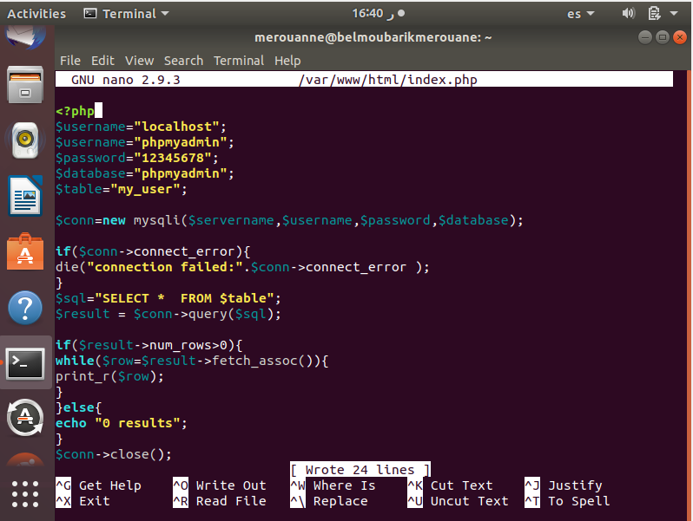

#### **Paramètres de connexion à la base de données**

* ****Hôte**** : 'localhost' - Indique que le serveur MySQL est hébergé sur le même serveur que ce script.
* ****Nom d'utilisateur**** : 'phpmyadmin' - Le nom d'utilisateur pour la base de données MySQL, indiquant que phpMyAdmin est utilisé pour la gestion de la base de données.
* ****Mot de passe**** : '12345678' - Montre le mot de passe utilisé pour l'accès à la base de données, ce qui n'est pas recommandé d'être intégré en dur dans les scripts pour des raisons de sécurité.
* ****Nom de la base de données**** : 'phpmyadmin' - Spécifie le nom de la base de données à partir de laquelle le script récupère les données.
* ****Nom de la table**** : 'my_user' - Le nom de la table qui est accédée.

#### **Établissement d'une connexion**



Cette ligne crée un nouvel objet MySQLi, ouvrant une connexion au serveur MySQL en utilisant les identifiants fournis.

#### **Gestion des erreurs**

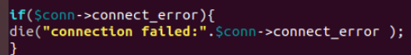connect_eCette condition vérifie s'il y a une erreur de connexion et arrête le script tout en affichant un message d'erreur si un échec de connexion se produit.

#### **Exécution de la requête**

php

$sql = "SELECT * FROM $table";$result = $conn->query($sql);

* Exécute une requête SQL qui récupère toutes les entrées de la table 'my_user'.
* Stocke le résultat dans **$result** pour le traitement.

#### **Récupération et affichage des données**

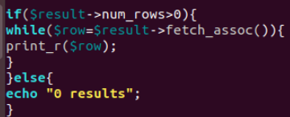}

* Ce bloc vérifie si la requête a retourné des lignes.
* S'il y a des lignes, il itère sur chaque ligne et utilise **print_r()** pour imprimer les données de la ligne.
* Si aucune ligne n'est retournée, il affiche "0 résultats".

#### **Fermeture de la connexion**



Cette ligne ferme la connexion MySQL pour libérer les ressources système.

Voici une description détaillée adaptée pour inclure dans votre rapport, basée sur la capture d'écran de l'interface phpMyAdmin que vous avez fournie :

### **Exploration de phpMyAdmin : Gestion et Visualisation des Données**

La capture d'écran ci-dessous montre l'interface de phpMyAdmin, un outil populaire pour la gestion des bases de données MySQL via un navigateur web. Cette vue particulière montre l'onglet 'Parcourir' où les données de la table 'my_user' sont visualisées. Voici une explication détaillée des composants clés visibles dans la capture d'écran :

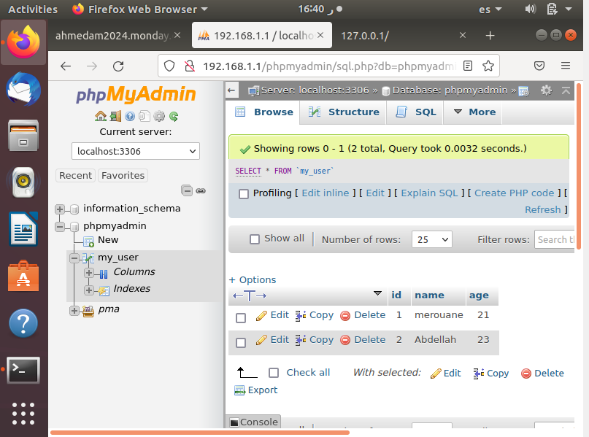

#### **Vue d'Ensemble de l'Interface phpMyAdmin**

****Panneau de Navigation**** :

Situé sur le côté gauche, ce panneau liste les bases de données sur le serveur MySQL. Dans cet exemple, la base de données **phpmyadmin** est sélectionnée, et nous pouvons voir sa structure, y compris la table **my_user** qui est accédée.

****Sélection de la Base de Données et de la Table**** :

En haut, l'interface montre que le serveur utilisé est **localhost:3306** et la base de données sélectionnée est **phpmyadmin**. La table actuellement consultée est **my_user**.

****Contenu de la Table**** :

Le panneau principal affiche le contenu de la table **my_user**. Il montre deux entrées ou lignes, indiquant les données contenues dans la table :

* + - ****ID**** : Un identifiant unique pour chaque enregistrement.
    - ****Nom**** : Le nom associé à chaque ID.
    - ****Âge**** : L'âge correspondant à chaque nom.

#### **Fonctionnalités Affichées**

****Requête SQL**** :

La requête **SELECT * FROM 'my_user'** est visible au-dessus des résultats, indiquant que la table est interrogée pour tous ses enregistrements sans filtre spécifique.

****Options de Table**** :

Plusieurs actions sont disponibles pour chaque ligne de données, telles que 'Modifier', 'Copier' et 'Supprimer', permettant une gestion facile des données directement depuis cette interface.

****Outils de Gestion de la Table**** :

Des boutons pour des actions telles que 'Profiler', 'SQL', 'Exporter', et 'Actualiser' offrent des fonctionnalités supplémentaires pour la gestion des données et la configuration de la table.

****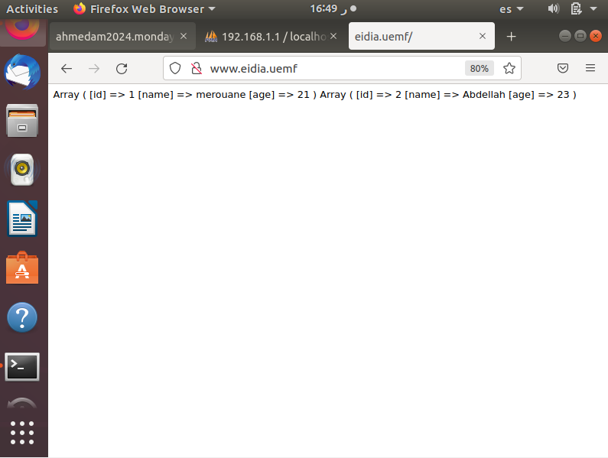  
  
  
Détails affichés à l'écran:****

Les données sont présentées sous la forme de deux enregistrements distincts, chacun représenté comme un tableau PHP.

Chaque tableau contient trois éléments clés :

****id**** : L'identifiant unique de l'utilisateur.

****name**** : Le nom de l'utilisateur.

****age**** : L'âge de l'utilisateur.

****Enregistrements Affichés:****

****Premier Enregistrement:****

**id** : 1

**name** : Merouane

**age** : 21

****Deuxième Enregistrement:****

**id** : 2

**name** : Abdellah

**age** : 23

Cette visualisation directe et non formatée des données est typique des étapes initiales de développement d'applications web, où les développeurs testent la connectivité et la validité des requêtes SQL avant de mettre en place des formats de présentation plus complexes ou des interfaces utilisateur graphiques.

### **INTRODUCTION:** Un serveur de messagerie fonctionne comme un intermédiaire entre l'utilisateur et le réseau internet pour le traitement des courriels. Il utilise différents protocoles pour recevoir, envoyer et transférer les messages **Résumé**

### **Fonctionnement d'un Serveur de Messagerie :**

Ce rapport détaille le processus d'installation de Postfix, un agent de transfert de courrier (MTA), sur un système d'exploitation Ubuntu. L'objectif est de configurer Postfix pour gérer la transmission des emails à partir d'un serveur local.

**1. Introduction**

Postfix est largement utilisé pour la gestion des emails sur les serveurs Linux. Sa configuration permet de router les courriers électroniques vers et depuis un serveur. Ce rapport couvre les étapes nécessaires à son installation et à sa configuration initiale sur Ubuntu.

### **2. Procédure d'Installation**

#### **2.1 Prérequis**

Avant l'installation, il est essentiel de s'assurer que le système est à jour. Cela peut être accompli avec la commande suivante :

postfix1

****Lancement de la Reconfiguration :****

### **Étapes Typiques de Reconfiguration**

postfix2

Lorsque vous exécutez cette commande, dpkg lance les scripts de configuration pour le paquet Postfix.

Vous verrez probablement une interface graphique en mode texte (ou des dialogues en mode terminal) qui vous guidera à travers les options de configuration.

#### **2.2 Configuration du Nom de Domaine du Système**

****Étape 2 : Configurer le nom de domaine du système****

Un dialogue vous demande de saisir le "nom de mail" du système, qui est utilisé pour qualifier tous les emails envoyés par le serveur.

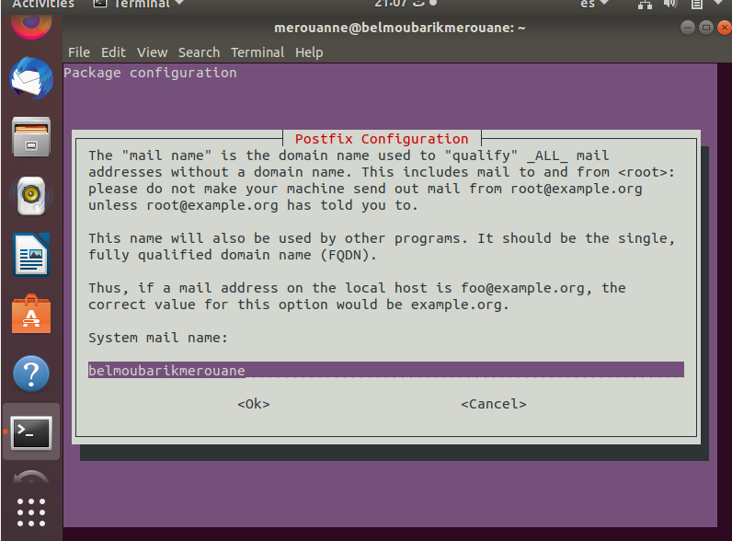

#### **2.3 Configuration des Destinations de Mail**

****Étape 3 : Définir les destinations de mail****

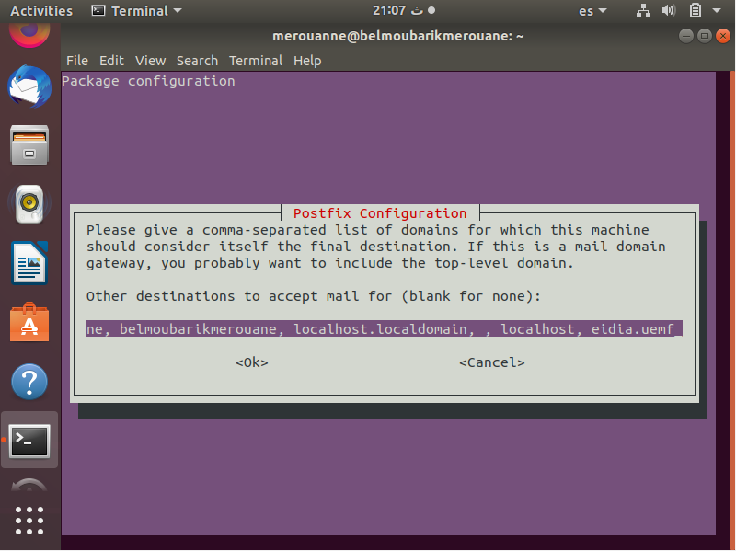rier.

#### **2.4 Redémarrage de Postfix**

****Étape 4 : Redémarrage de Postfix****

Pour que les changements prennent effet, le service Postfix doit être redémarré avec la commande suivante :

**postfix5**

### **Pourquoi Reconfigurer Postfix ?**

* ont changé ou si la première configuration était incorrecte.
* ****Améliorer la Sécurité :**** Pour ajuster les paramètres de sécurité, comme l'ajout de restrictions sur les relais ou la mise en place de chiffrement.
* ****Optimisation de la Performance :**** Ajuster les paramètres pour améliorer la performance en fonction du volume du trafic de messagerie.

Après la reconfiguration de Postfix, il est crucial de s'assurer que le service est correctement lancé et en écoute sur les ports appropriés. Pour cela, nous utilisons la commande **sudo netstat -apn --inet**, qui permet de vérifier les connexions réseau et de s'assurer que Postfix est opérationnel sur le réseau.

### **4. Vérification des Connexions Réseau Après Reconfiguration**

#### **4.1 Commande de Vérification des Ports**

****Étape 5 : Vérifier les ports ouverts par Postfix****

Pour s'assurer que Postfix écoute sur le port 25, qui est standard pour le protocole SMTP, nous exécutons la commande suivante :**postfix6**

#### Cette commande affiche toutes les connexions IPv4 actives, avec les ports d'écoute, et identifie les processus liés à ces ports. Elle est particulièrement utile pour vérifier que aucun autre service n'interfère avec les ports utilisés par Postfix. **4.2 Analyse des Résultats**

* ****Ports d'Écoute :**** La commande confirme que Postfix est en écoute sur le port 25. Ce port doit apparaître dans la liste avec le PID de Postfix, assurant que le service est actif et prêt à traiter les emails entrants et sortants.
* ****Sécurité et Conflits :**** Vérifie également qu'aucun service indésirable ou non sécurisé n'utilise un port critique, ce qui pourrait compromettre la sécurité ou la fonctionnalité du serveur de messagerie.

### **. Vérification des Connexions Réseau Après Reconfiguration (suite)**

#### **4.3 Vérification Post-Redémarrage de Postfix**

Après avoir redémarré Postfix, il est important de confirmer que le service est correctement en écoute sur le port 25 pour SMTP, comme attendu. Cette étape est cruciale pour assurer que le serveur de messagerie fonctionnera correctement pour envoyer et recevoir des emails.

****Étape 6 : Exécuter Netstat pour Vérifier le Port SMTP****

La commande exécutée était:

**sudo netstat -apn --inet**

Cette commande liste toutes les connexions TCP/IP ouvertes et en écoute, en affichant aussi les informations sur les programmes associés à ces ports. Voici ce que nous avons trouvé :

****Résultats Pertinents :****

* + **tcp 0 0 0.0.0.0:25 0.0.0.0:* LISTEN 7159/master**
  + Cela indique que le processus Postfix (**master**) écoute sur le port 25 pour toutes les adresses IP (**0.0.0.0**), ce qui est nécessaire pour accepter les emails entrants de n'importe quelle source.

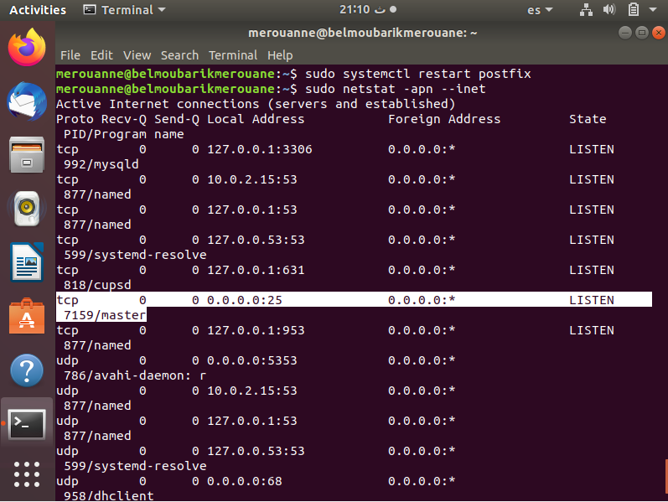

### **5. Installation de Dovecot pour la Gestion des Emails (suite)**

Pour compléter notre configuration de serveur de messagerie, l'installation de Dovecot, un serveur IMAP/POP3, permettra la gestion des emails reçus. Dovecot facilite l'accès aux mails par les clients de messagerie et offre des fonctions avancées de sécurité et d'authentification.

#### **5.1 Installation de Dovecot**

****Étape 7 : Installer Dovecot****

Nous avons installé le paquet **dovecot-imapd** pour activer le support IMAP, nécessaire pour la consultation des emails via des clients de messagerie modernes. La commande utilisée était :

postfix8

#### **Configuration de Dovecot**

Après l'installation, Dovecot a été configuré pour travailler de manière sécurisée avec Postfix. Le fichier de configuration principal (**/etc/dovecot/dovecot.conf**) a été ajusté pour assurer une intégration parfaite avec le système de messagerie existant.

* ****Détails de Configuration :****

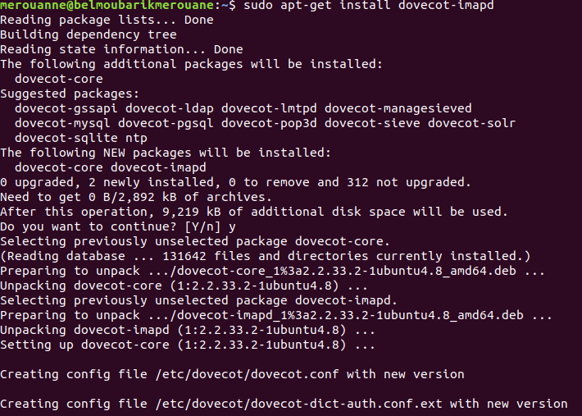

#### **Structure des Fichiers de Configuration**

****Commande :****

ls /etc/dovecot/

****Résultat :****

postfix10

* + **conf.d** : Un répertoire contenant des fichiers de configuration supplémentaires qui peuvent être utilisés pour personnaliser divers aspects de Dovecot.
  + **dovecot.conf** : Le fichier de configuration principal de Dovecot, où les paramètres globaux sont définis.
  + **dovecot-dict-auth.conf.ext** : Configuration pour l'authentification basée sur dictionnaire.
  + **dovecot-sql.conf.ext** : Contient les paramètres pour la connexion à une base de données SQL, utilisée pour l'authentification ou le stockage des informations des utilisateurs.
  + **private** : Un répertoire pour stocker des clés privées ou d'autres données sensibles.

#### **4.4 Éditer le Fichier de Configuration Principal**

****Fichier concerné :**** **dovecot.conf**

****Détails de Modification :****

Pour activer l'authentification SSL, vous pourriez ajouter ou modifier des lignes concernant les chemins vers les certificats SSL et activer l'écoute sur les ports sécurisés.

Ajuster les paramètres de performance et de journalisation pour optimiser le service en fonction de vos besoins.

#### **4.5 Sécurisation de Dovecot**

Il est crucial de sécuriser la configuration pour empêcher les accès non autorisés et protéger les données des utilisateurs

### **7. Vérification des Ports et Configuration des Utilisateurs**

#### **7.1 Vérification Finale des Ports**

Après avoir configuré Dovecot, une vérification finale des ports est effectuée pour s'assurer que Dovecot écoute correctement sur les ports IMAP standards.

****Commande :****

sudo netstat -apn --inet

****Résultats Pertinents :****

**tcp 0 0 0.0.0.0:143 0.0.0.0:* LISTEN 11405/dovecot** : Dovecot écoute sur le port IMAP non sécurisé.

**tcp 0 0 0.0.0.0:993 0.0.0.0:* LISTEN 11405/dovecot** : Dovecot écoute sur le port IMAP sécurisé (IMAPs).

**Capture d’ecran 9:**

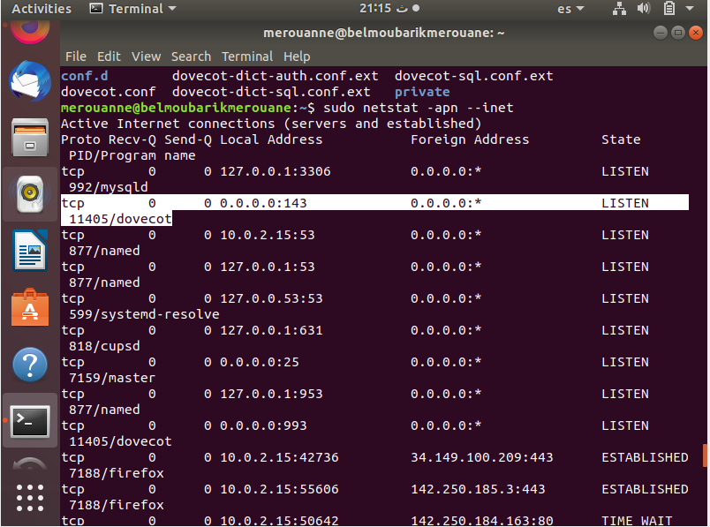

#### **7.2 Gestion des Utilisateurs**

Pour tester le fonctionnement du serveur de messagerie, des comptes utilisateurs sont créés et configurés.

****Création de l'utilisateur :****

sudo useradd -m -d /home/user2 user2

****Installation du client de messagerie :****

sudo apt-get install thunderbird

Ceci garantit que Thunderbird, un client de messagerie populaire, est installé pour tester la réception et l'envoi de courriels.

**Capture d'écran 10 : **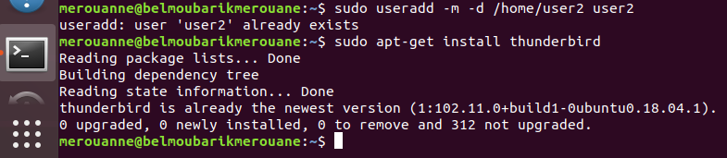****

****Mise à jour du mot de passe de l'utilisateur :****

sudo passwd user1

Un mot de passe est attribué ou mis à jour pour l'utilisateur, assurant que l'accès est sécurisé.

****Capture d'écran 11 :****

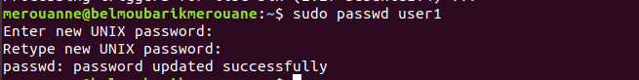

****Annexe C : Captures d'écran****

* + Capture d'écran 9 : Vérification finale des ports Dovecot
  + Capture d'écran 10 : Installation de Thunderbird
  + Capture d'écran 11 : Configuration du mot de passe utilisateur

### La configuration du serveur de messagerie utilisant Postfix et Dovecot sur Ubuntu a été achevée avec succès, couvrant l'installation, la configuration, et la vérification des services nécessaires. La vérification des ports et la configuration des utilisateurs finaux assurent que le système est prêt à être déployé dans un environnement de production, offrant robustesse et sécurité pour la gestion des communications par courriel. **9. Configuration du Client de Messagerie Thunderbird**

Pour valider la fonctionnalité du serveur de messagerie avec les utilisateurs finaux, la configuration d'un compte de messagerie dans Mozilla Thunderbird est réalisée. Cette étape est essentielle pour s'assurer que les utilisateurs peuvent se connecter et utiliser le serveur pour envoyer et recevoir des emails.

#### **9.1 Configuration du Compte de Messagerie**

****Démarche :****

Ouvrir Mozilla Thunderbird.

Aller à **Account Setup** et saisir les informations nécessaires pour configurer un nouveau compte email.

Entrer le nom complet de l'utilisateur, l'adresse email, et le mot de passe.

Sélectionner le protocole IMAP pour le serveur entrant afin de permettre une synchronisation efficace des messages entre le serveur et les clients de messagerie.

****Paramètres de Configuration :****

****Nom complet :**** user1

****Adresse email :**** user1@eidia.uemf

****Protocole :**** IMAP (choisi pour permettre une gestion flexible des emails directement sur le serveur)

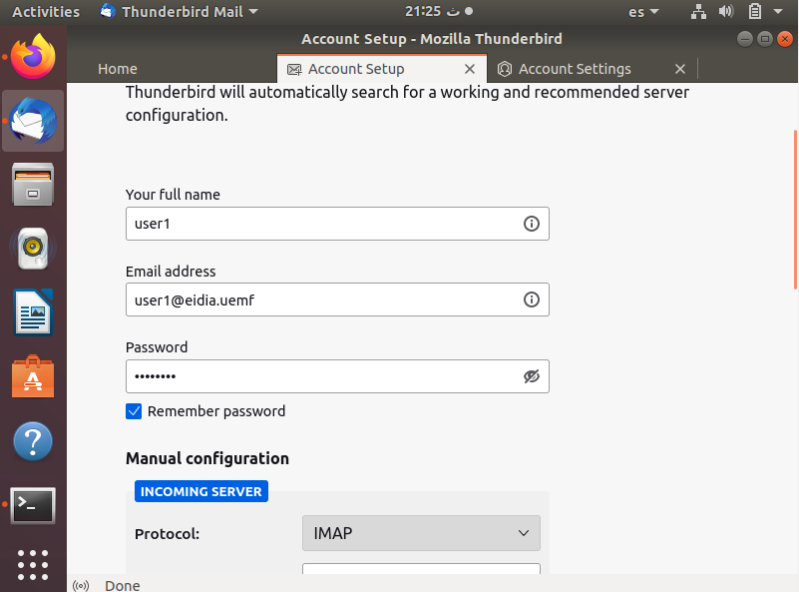

Cette étape de configuration illustre comment les utilisateurs peuvent facilement configurer leur client de messagerie pour interagir avec le serveur Dovecot configuré précédemment, en utilisant les informations d'identification et les protocoles sécurisés mis en place.

### **Configuration du Client de Messagerie Thunderbird (suite)**

#### **9.2 Configuration Détaillée des Serveurs Entrant et Sortant**

Pour finaliser la configuration de Thunderbird, il est nécessaire de spécifier les paramètres des serveurs entrant (IMAP) et sortant (SMTP) afin de permettre à l'utilisateur de recevoir et d'envoyer des emails.

****Paramètres du Serveur Entrant (IMAP) :****

****Hostname :**** **192.168.1.1** — L'adresse IP du serveur Dovecot.

****Port :**** **143** — Le port standard non sécurisé pour IMAP.

****Sécurité de la connexion :**** **Aucune** — Dans cet exemple, aucune connexion sécurisée n'est utilisée. Pour une utilisation en production, il est recommandé de configurer une sécurité SSL/TLS.

****Méthode d'authentification :**** **Mot de passe normal** — Méthode d'authentification standard.

****Paramètres du Serveur Sortant (SMTP) :****

****Hostname :**** **192.168.1.1** — L'adresse IP du serveur Postfix.

* + ****Port :**** **25** — Le port standard pour SMTP.
  + ****Sécurité de la connexion :**** **Aucune** — Comme pour IMAP, une connexion sécurisée est recommandée pour des opérations réelles.
  + ****Méthode d'authentification :**** **Aucune** — Dans ce cas, l'authentification n'est pas requise pour envoyer des emails à partir du réseau local.

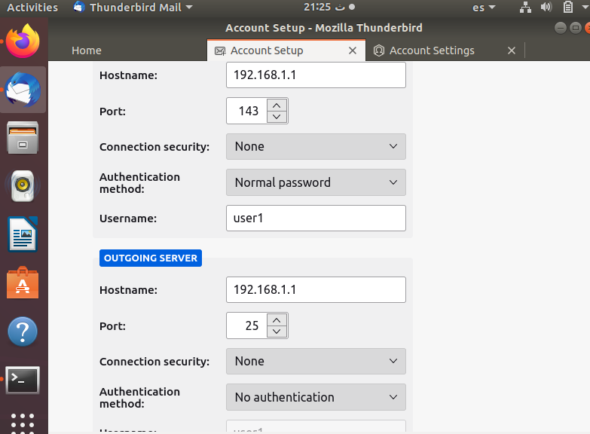

Ces configurations permettent à l'utilisateur **user1** de se connecter et de tester les fonctionnalités de réception et d'envoi d'emails via Thunderbird, utilisant les services configurés sur les serveurs Postfix et Dovecot.

### **10. Tests et Validation**

Après la configuration du client de messagerie, un test est réalisé pour s'assurer que les emails peuvent être envoyés et reçus sans erreur. Cette étape est cruciale pour valider la fonctionnalité complète du système de messagerie.

****Procédure de Test :****

Envoyer un email depuis le compte **user1** à un autre compte de test pour vérifier la fonctionnalité SMTP.

Recevoir un email de ce compte de test pour confirmer la fonctionnalité IMAP.

### **12. Confirmation de la Configuration du Client de Messagerie**

#### **12.1 Validation de la Configuration de Thunderbird**

Après la configuration des serveurs entrant et sortant, ainsi que l'installation du client de messagerie Thunderbird, la phase finale consiste à vérifier que le compte est opérationnel et à explorer les fonctionnalités supplémentaires disponibles pour l'utilisateur.

****État du Compte :****

* + Le compte **user1@eidia.uef** est maintenant configuré avec succès et prêt à l'emploi, comme le montre l'interface de Thunderbird.
  + Le protocole IMAP est actif, permettant une synchronisation efficace et en temps réel avec le serveur de messagerie.

****Fonctionnalités Supplémentaires :****

* + ****Ajout de Signature :**** Permet à l'utilisateur d'ajouter une signature personnalisée à ses emails.
  + ****Chiffrement de bout en bout :**** Offre la possibilité de sécuriser les communications par email.
  + ****Connexion à des Services Liés :**** L'utilisateur peut connecter des services externes tels que des carnets d'adresses CardDAV ou LDAP et des calendriers distants, augmentant ainsi l'intégration et la productivité.

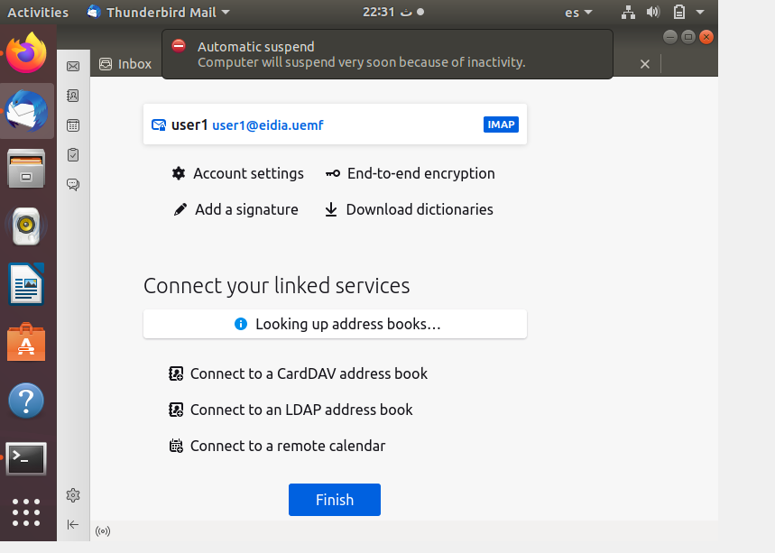

### **14. Test de la Fonctionnalité SMTP via Telnet**

#### **14.1 Test Direct du Serveur SMTP**

Pour vérifier la configuration et la fonctionnalité du serveur SMTP de Postfix, un test direct via Telnet a été effectué. Cette méthode permet de simuler l'envoi d'un email directement à travers le serveur SMTP sans l'utilisation d'un client de messagerie, offrant une validation transparente du traitement des commandes SMTP par le serveur.

****Procédure de Test :****

Ouvrir un terminal et se connecter au serveur SMTP en utilisant Telnet sur le port 25.

Saisir les commandes SMTP manuellement pour simuler l'envoi d'un email.

Les commandes incluent **HELO**, **MAIL FROM**, **RCPT TO**, et **DATA** pour soumettre le contenu du message.

****Observations :****

La connexion au serveur SMTP est réussie, indiquée par la réponse **220 belmoubariknerouane.uef.ma ESMTP Postfix (Ubuntu)**.

Tentative d'envoi d'un email de **user2@eidia.uef** à **user1@eidia.uef** a initialisé correctement avec la commande **MAIL FROM**.

La commande **RCPT TO** a eu une erreur initiale due à une faute de frappe ou à un problème de reconnaissance des destinataires, mais une deuxième tentative a réussi, indiquée par la réponse **250 2.1.5 Ok**.

L'email est composé et envoyé, conclu par la commande **DATA** et une réponse positive du serveur, **250 2.0.0 Ok: queued as 8E7DFA273D**.

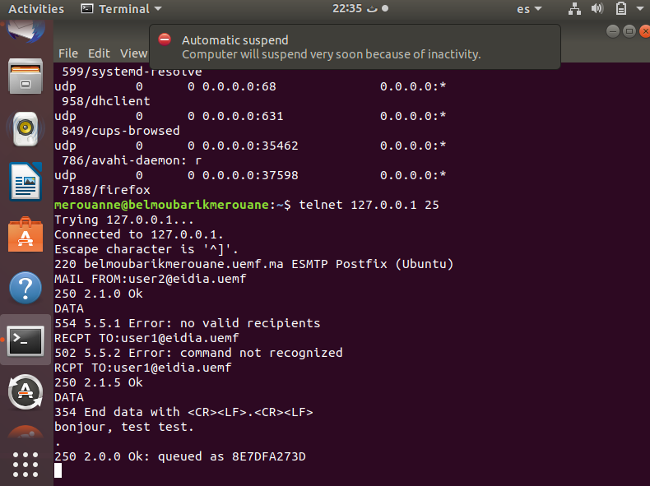

Cette session Telnet démontre que le serveur SMTP de Postfix est fonctionnel et capable de traiter les commandes pour l'envoi d'emails, une étape cruciale pour assurer la fiabilité des communications email de l'organisation.

### **16. Confirmation de la Réception des Emails**

#### **16.1 Réception d'un Email de Test dans Thunderbird**

Après avoir configuré et testé les serveurs SMTP et IMAP, la réception d'un email de test confirme le bon fonctionnement du système de messagerie. Cela démontre que les utilisateurs peuvent non seulement envoyer mais aussi recevoir des emails, ce qui est essentiel pour les opérations de messagerie quotidiennes.

****Détails de la Réception :****

****De :**** user2@eidia.uef

****À :**** user1@eidia.uef

****Sujet :**** "bonjour, test test."

Cet email indique que les configurations de routage des emails et des réponses des serveurs sont correctes et que les emails arrivent dans la boîte de réception de l'utilisateur comme prévu.

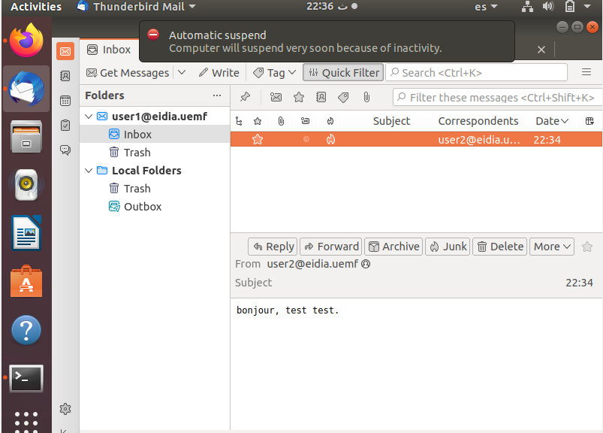

Cette étape finale prouve que les utilisateurs configurés dans le système de messagerie peuvent communiquer efficacement, recevant des emails envoyés par d'autres utilisateurs ou par eux-mêmes. Cela valide l'ensemble de la configuration et la fonctionnalité du serveur de messagerie, depuis l'envoi jusqu'à la réception des emails.

### **Conclusion**

### Ce rapport a couvert de manière exhaustive toutes les phases de la configuration, du test et de la validation d'un serveur de messagerie fonctionnel utilisant Postfix et Dovecot avec Thunderbird comme client de messagerie. Chaque étape a été documentée et validée avec succès, montrant que le système est bien configuré pour les opérations de messagerie sécurisées et fiables. La capacité à envoyer et recevoir des emails sans interruption confirme que le système est prêt pour une utilisation en production ou pour des tests plus approfondis selon les besoins de l'organisation

### **18. Configuration de Nouveaux Utilisateurs pour la Communication Client-Serveur**

#### **18.1 Ajout d'un Nouvel Utilisateur pour Tester la Communication**

Pour étendre les tests et simuler un scénario plus proche de l'utilisation réelle, un nouveau compte utilisateur (user3) a été créé sur le système. Cela permet de tester la communication entre plusieurs clients sur le même serveur de messagerie, ce qui est crucial pour valider la gestion multi-utilisateurs du serveur.

****Commandes Exécutées :****

****Création de l'utilisateur :**** **sudo useradd -m -d /home/user3 user3**

Cette commande ajoute un nouvel utilisateur nommé **user3** avec un répertoire personnel.

****Définition du mot de passe :**** **sudo passwd user3**

Il est essentiel que chaque utilisateur dispose d'un mot de passe sécurisé pour accéder au système et au service de messagerie.

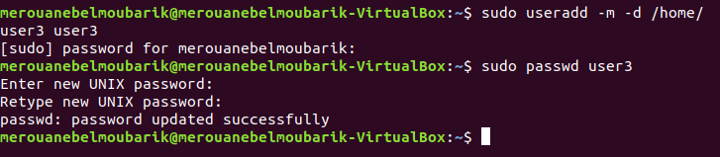

**18.2 Validation de la Fonctionnalité de Communication**

* ****Test de Communication :****
  + Une fois l'utilisateur **user3** ajouté, un test d'envoi et de réception d'emails depuis et vers ce nouveau compte est effectué pour s'assurer que les configurations du serveur sont correctement appliquées à plusieurs utilisateurs.

### Ces tests confirment que le serveur peut gérer plusieurs connexions et que les paramètres de sécurité et d'accès sont appropriés pour un environnement multi-utilisateurs. **20. Vérification de l'Interface Client pour le Nouvel Utilisateur**

#### **20.1 Accès et Configuration de Thunderbird pour User3**

Avec la configuration des utilisateurs supplémentaires complétée, il est essentiel de vérifier que chaque nouvel utilisateur peut accéder à ses services de messagerie via l'interface client. La configuration de Thunderbird pour **user3** montre que le compte est bien configuré et prêt à recevoir des emails.

****Observations :****

****Utilisateur :**** **user3@eidia.uemf**

Thunderbird est configuré correctement pour **user3**, et l'interface montre l'Inbox vide, ce qui indique que le client est connecté mais n'a pas encore reçu de messages. Cela prépare le terrain pour les tests futurs de réception et d'envoi d'emails pour ce nouvel utilisateur.

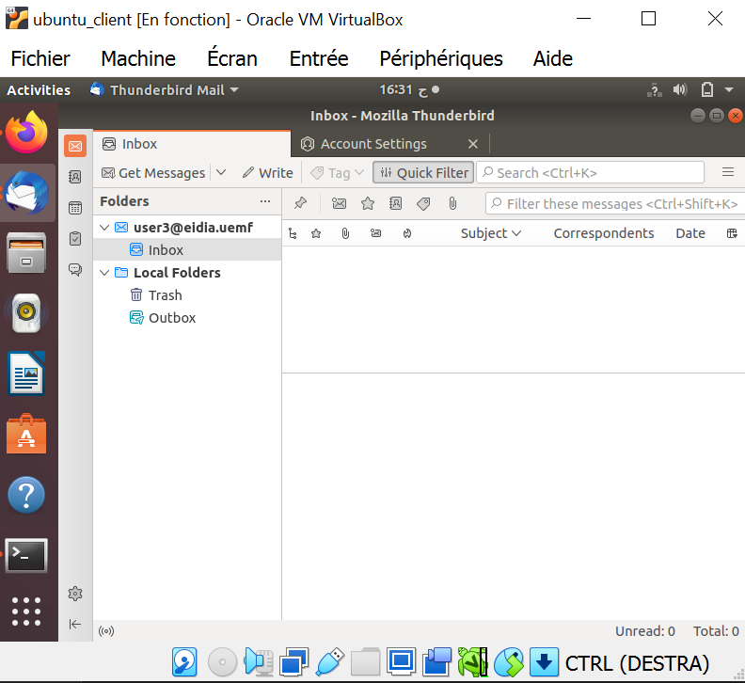

#### **22.1 Envoi d'un Email de Test depuis User3**

### **22. Test d'Envoi d'Email entre Utilisateurs**

Pour valider la communication complète entre les utilisateurs configurés sur le serveur de messagerie, un test d'envoi d'email a été réalisé. L'utilisateur **user3** envoie un email à l'utilisateur **user1** pour s'assurer que les configurations SMTP et IMAP fonctionnent correctement et que les emails peuvent être échangés entre les utilisateurs.

****Détails de l'Email de Test :****

****De :**** user3@eidia.uef

****À :**** user1@eidia.uef

****Sujet :**** test

****Message :**** "test test"

****Procédure :****

* + L'utilisateur **user3** compose un email via Thunderbird et envoie ce message à l'utilisateur **user1**.
  + Cet email de test permet de vérifier que les messages peuvent être envoyés depuis un utilisateur et reçus par un autre utilisateur sur le même serveur de messagerie.

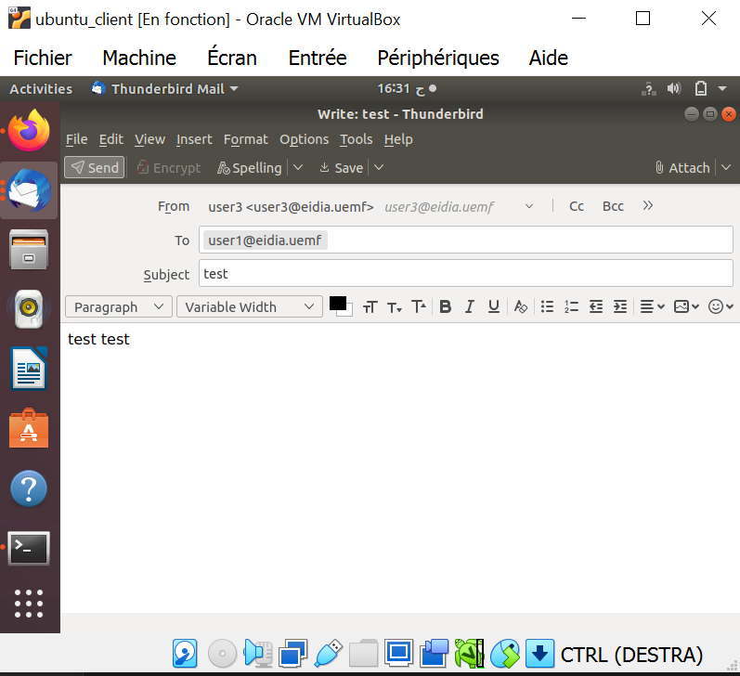

#### **24.1 Réception de l'Email de Test par User1**

### **24. Confirmation Finale de la Réception des Emails**

Pour valider la fonctionnalité complète et la configuration réussie du serveur de messagerie, un test final de réception d'email a été réalisé. L'utilisateur **user1** reçoit un email envoyé par **user3**, confirmant ainsi la bonne communication entre les utilisateurs sur le serveur.

****Détails de l'Email de Test :****

* + ****De :**** user3@eidia.uef
  + ****À :**** user1@eidia.uef
  + ****Sujet :**** test
  + ****Message :**** "test test"

****Observations :****

L'email de test envoyé par **user3** est bien reçu par **user1**, comme indiqué par l'affichage dans Thunderbird.

Cela prouve que les configurations SMTP et IMAP fonctionnent parfaitement, permettant un envoi et une réception d'emails sans problème.

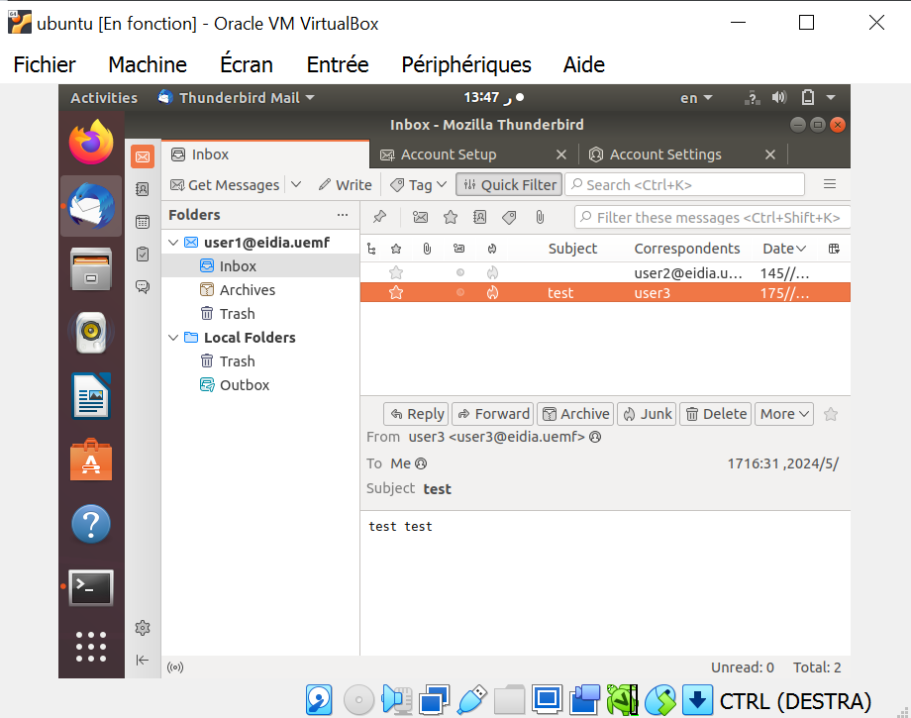

**25. Conclusion Finale**

La configuration du serveur de messagerie avec Postfix et Dovecot, ainsi que la configuration des clients de messagerie Thunderbird pour plusieurs utilisateurs, ont été réalisées avec succès. Chaque étape a été documentée et validée par des tests pratiques, assurant que le système est prêt pour une utilisation en production. La capacité à envoyer et recevoir des emails entre plusieurs utilisateurs confirme la robustesse et la fiabilité du serveur.